Министерство науки и высшего образования Российской Федерации

Федеральное государственное бюджетное образовательное учреждение

высшего образования

**«КУБАНСКИЙ ГОСУДАРСТВЕННЫЙ УНИВЕРСИТЕТ»**

**(ФГБОУ ВО «КубГУ»)**

**Факультет компьютерных технологий и прикладной математики**

**Кафедра вычислительных технологий**

**ЛАБОРАТОРНАЯ РАБОТА №3**

**Дисциплина: Криптографические протоколы**

Работу выполнил: ____________________________________Романов В.В.

Направление подготовки: 02.03.02 Фундаментальная информатика и информационные технологии

Преподаватель: ______________________________________Крамаренко А.А.

**Ход работы:**

Необходимо решить следующие задачи, которые представлены на рисунках 1-4.

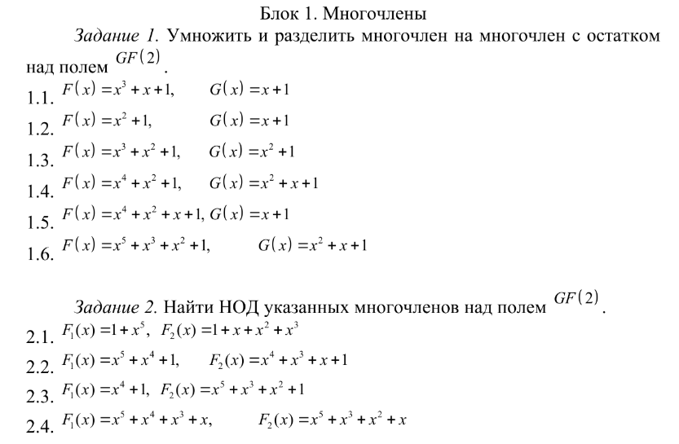

Рисунок 1 – Задания из первого блока

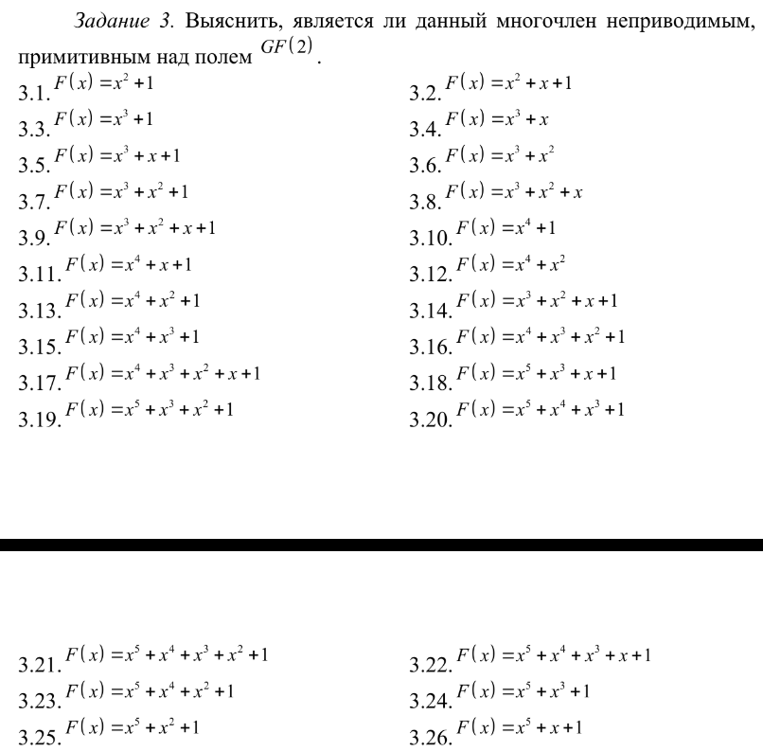

Рисунок 2 – Задачи из первого блока

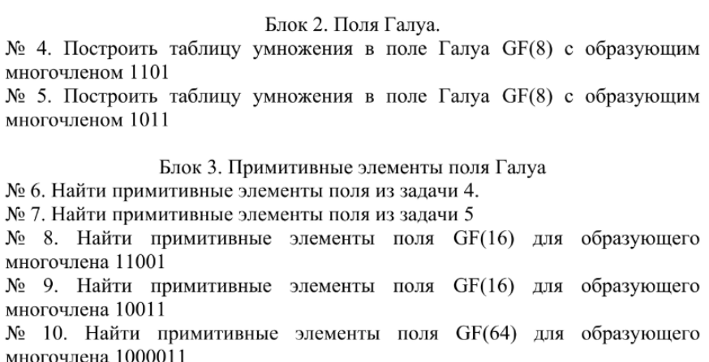

Рисунок 3 – Задачи из второго и третьего блока

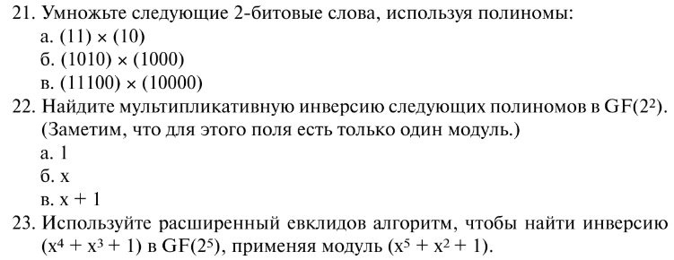

Рисунок 4 – Задачи из четвертого блока

Ниже на рисунках 5-26 представлен процесс решения вышеуказанных задач.

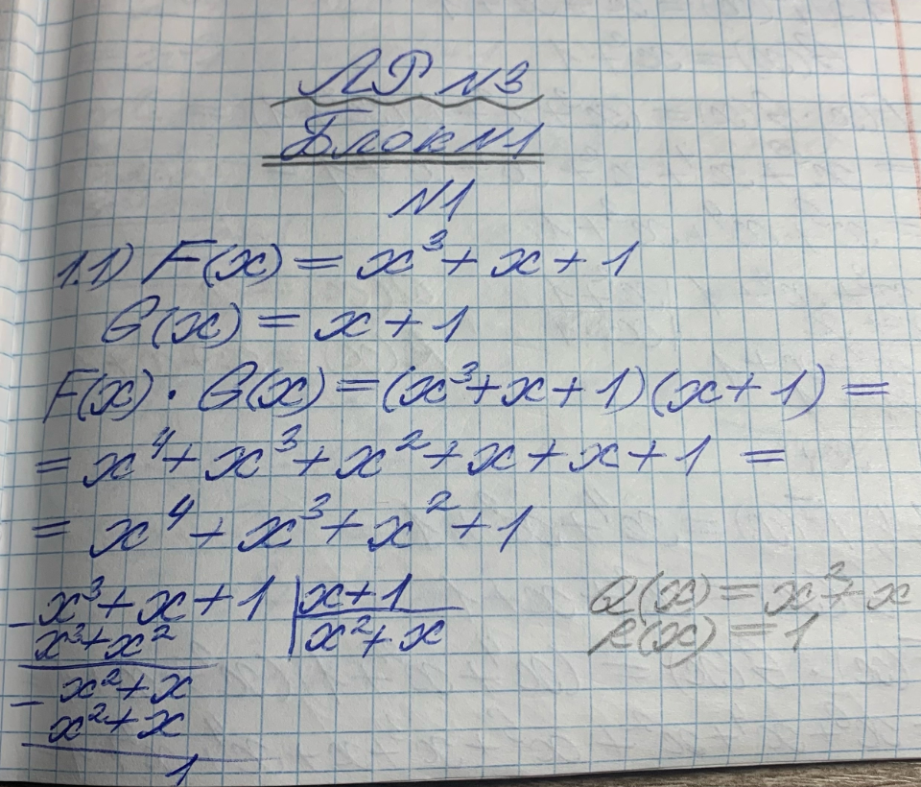

Рисунок 5 – Перемножение и деление полиномов

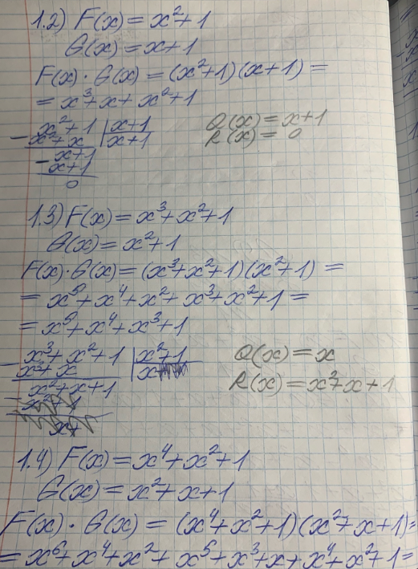

Рисунок 6 – Перемножение и деление полиномов

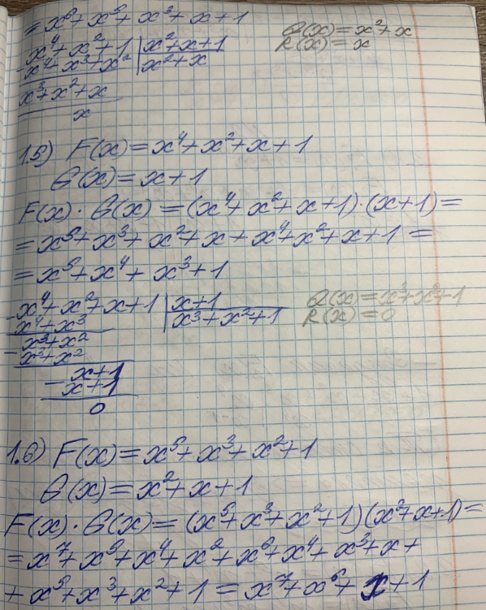

Рисунок 7 – Перемножение и деление полиномов

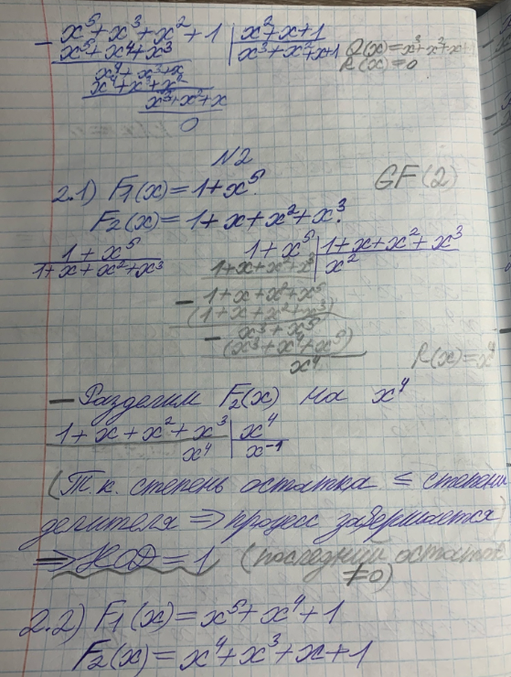

Рисунок 8 – Перемножение и деление полиномов

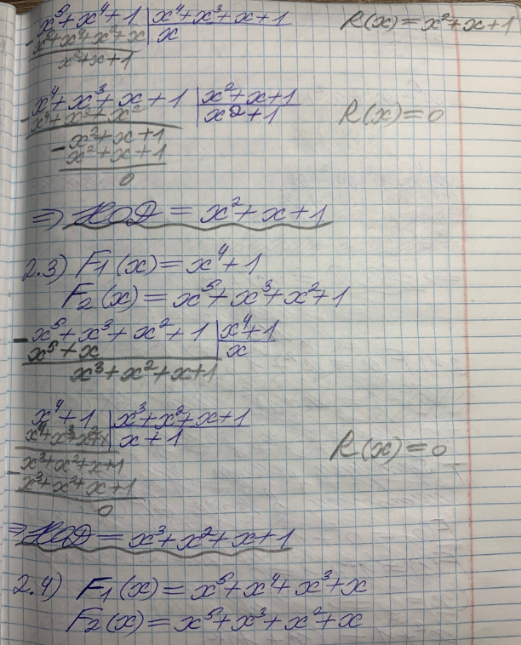

Рисунок 9 – Нахождение НОД двух полиномов

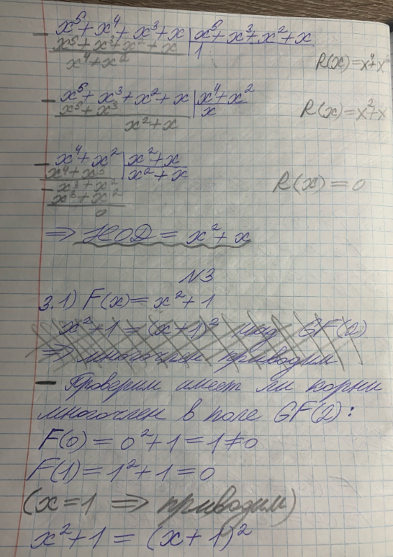

Рисунок 10 – Нахождение НОД двух полиномов

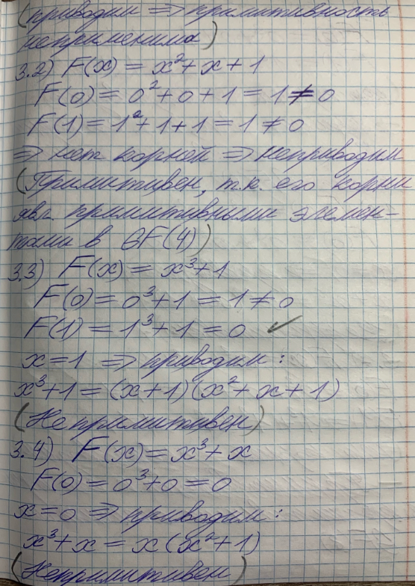

Рисунок 11 – Проверка полиномов на приводимость и примитивность

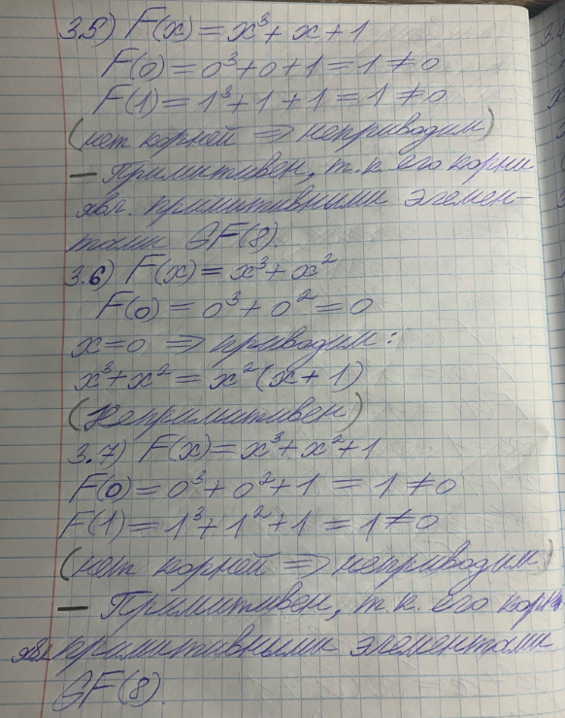

Рисунок 12 – Проверка полиномов на приводимость и примитивность

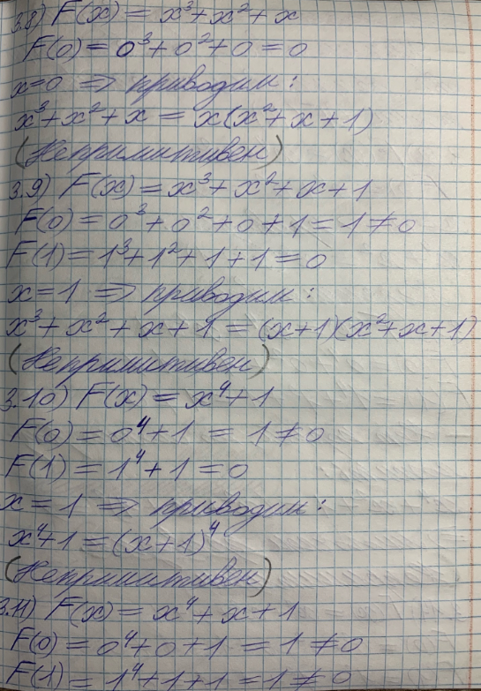

Рисунок 13 – Проверка полиномов на приводимость и примитивность

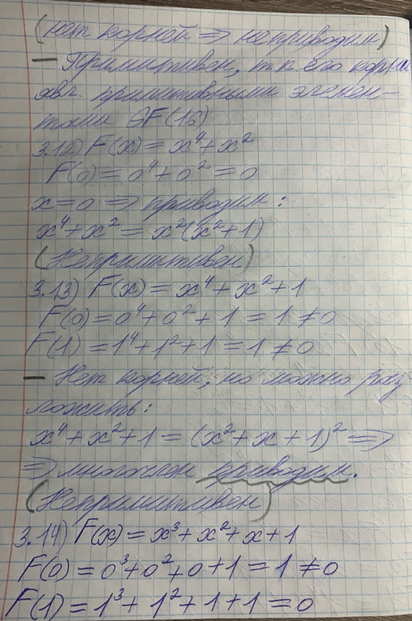

Рисунок 14 – Проверка полиномов на приводимость и примитивность

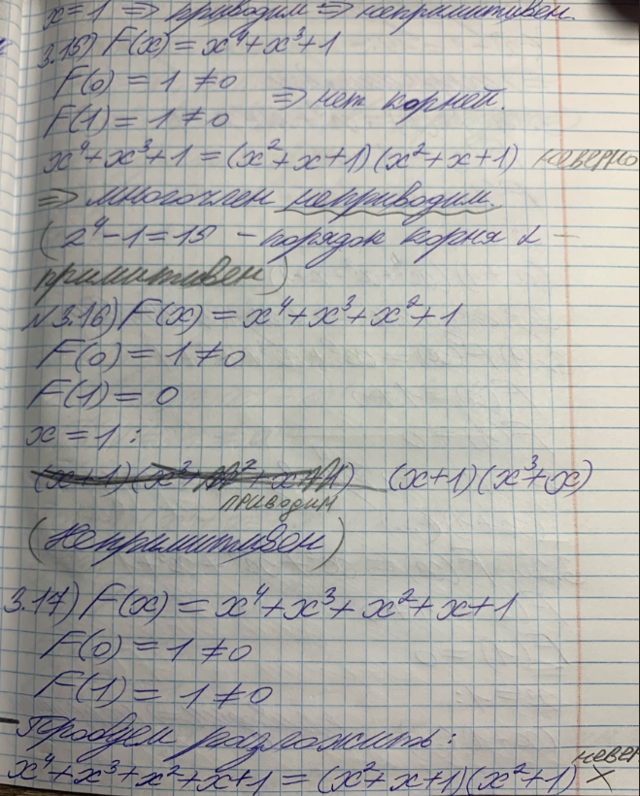

Рисунок 15 – Проверка полиномов на приводимость и примитивность

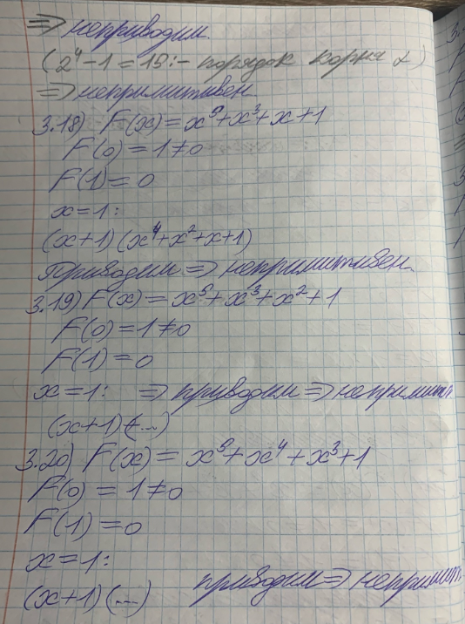

Рисунок 16 – Проверка полиномов на приводимость и примитивность

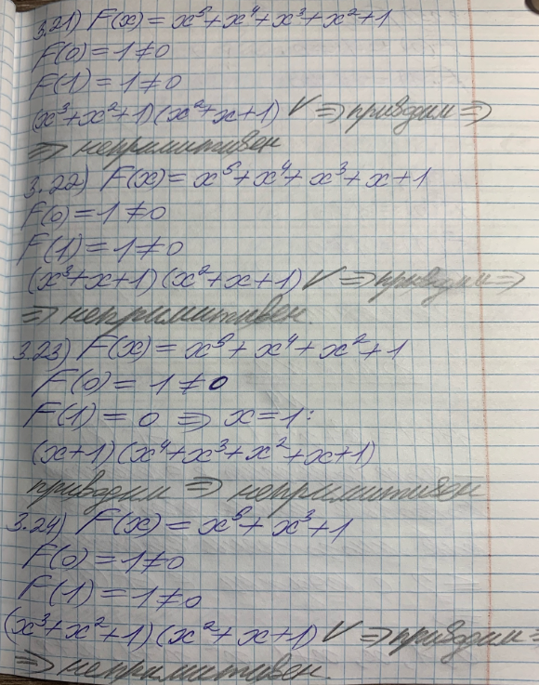

Рисунок 17 – Проверка полиномов на приводимость и примитивность

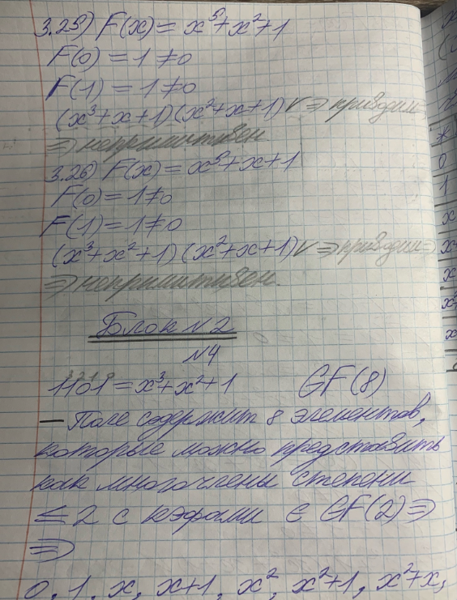

Рисунок 18 – Проверка полиномов на приводимость и примитивность

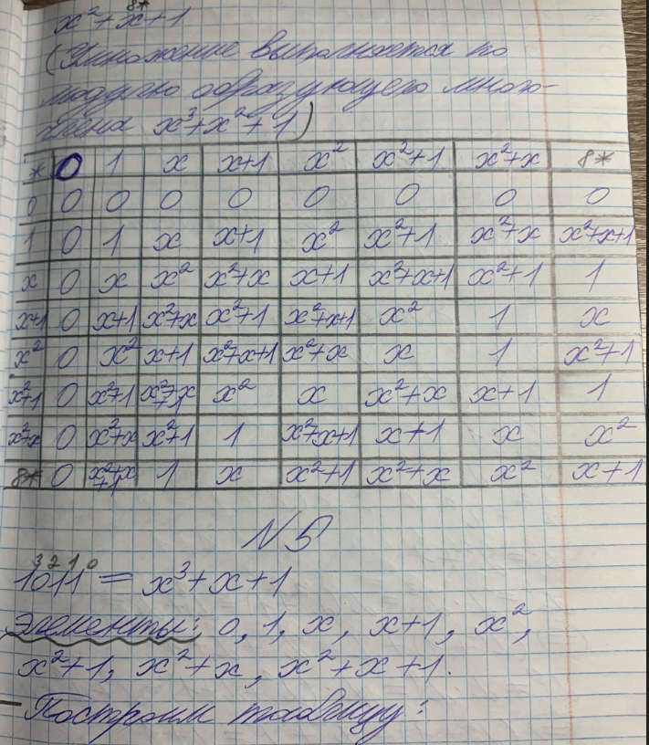

Рисунок 19 – Построение таблицы умножения элементов поля

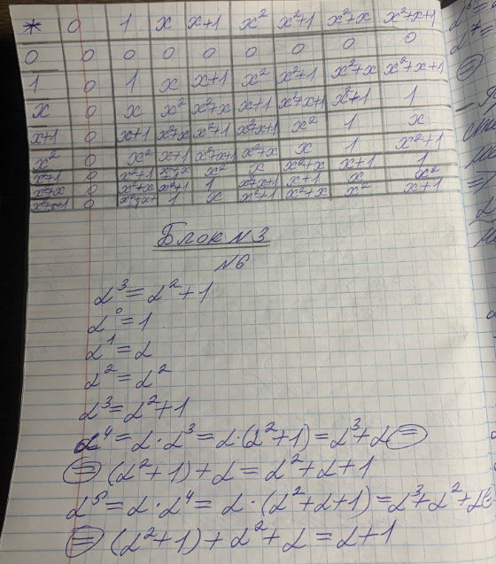

Рисунок 20 – Построение таблицы умножения элементов поля

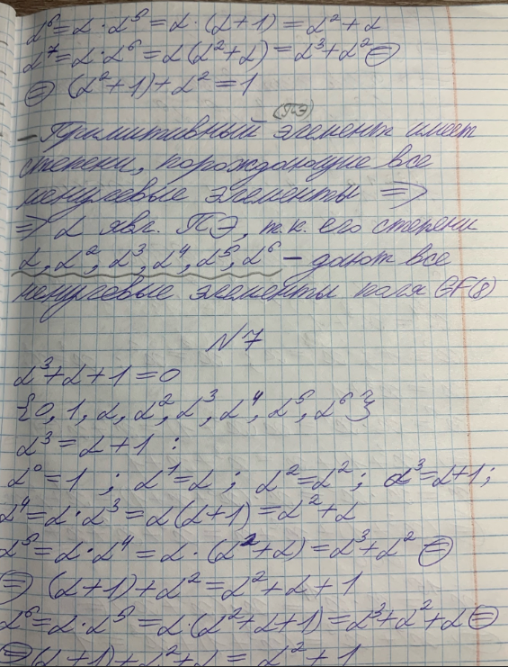

Рисунок 21 – Нахождение примитивных элементов поля

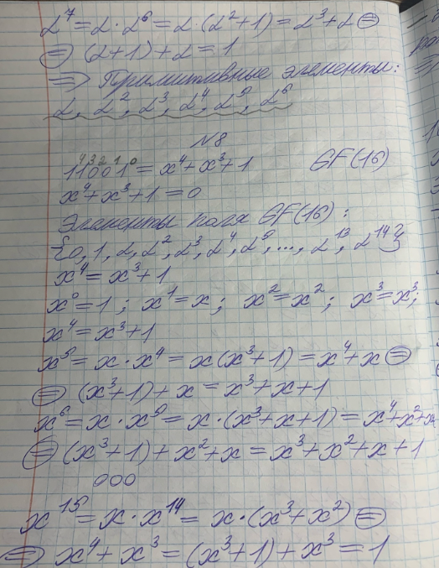

Рисунок 22 – Нахождение примитивных элементов поля

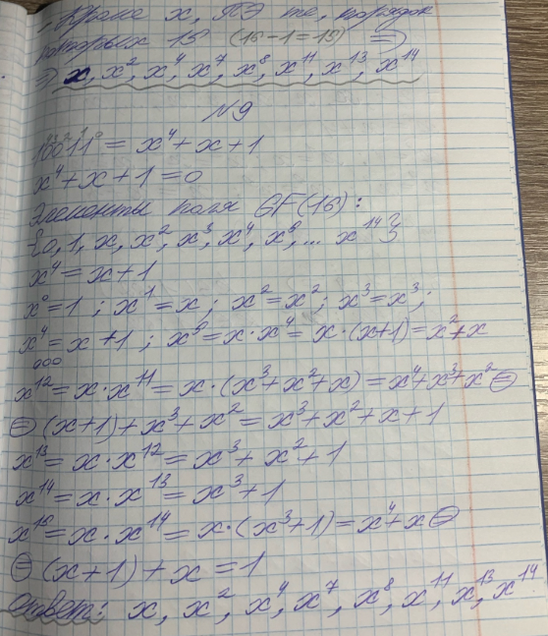

Рисунок 23 – Нахождение примитивных элементов поля

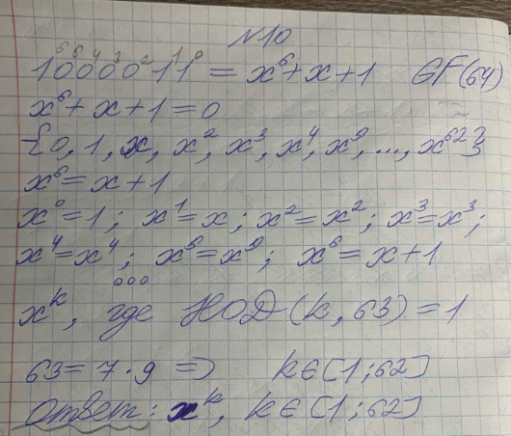

Рисунок 24 – Нахождение примитивных элементов поля

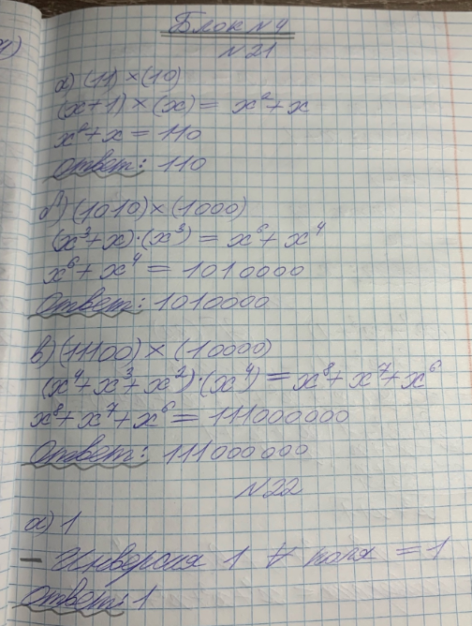

Рисунок 25 – Перемножение элементов

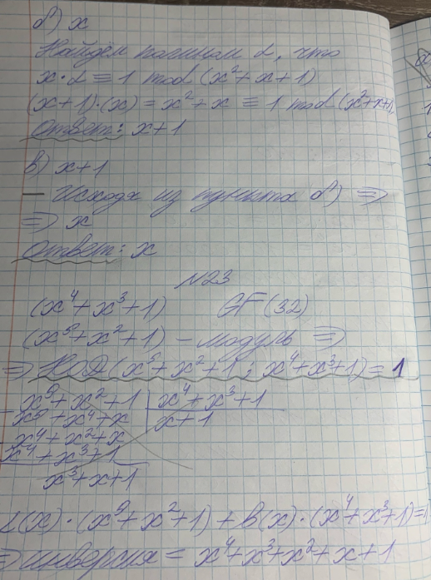

Рисунок 26 – Нахождение инверсии